До 20.01.2016 для розкриття інформації ПУБЛIЧНЕ АКЦIОНЕРНЕ ТОВАРИСТВО "ВЕСОТРА-ХАРКIВ" (код 05461326) використовувало наступний інтернет-ресурс:

http://dividend.com.ua/c558.html

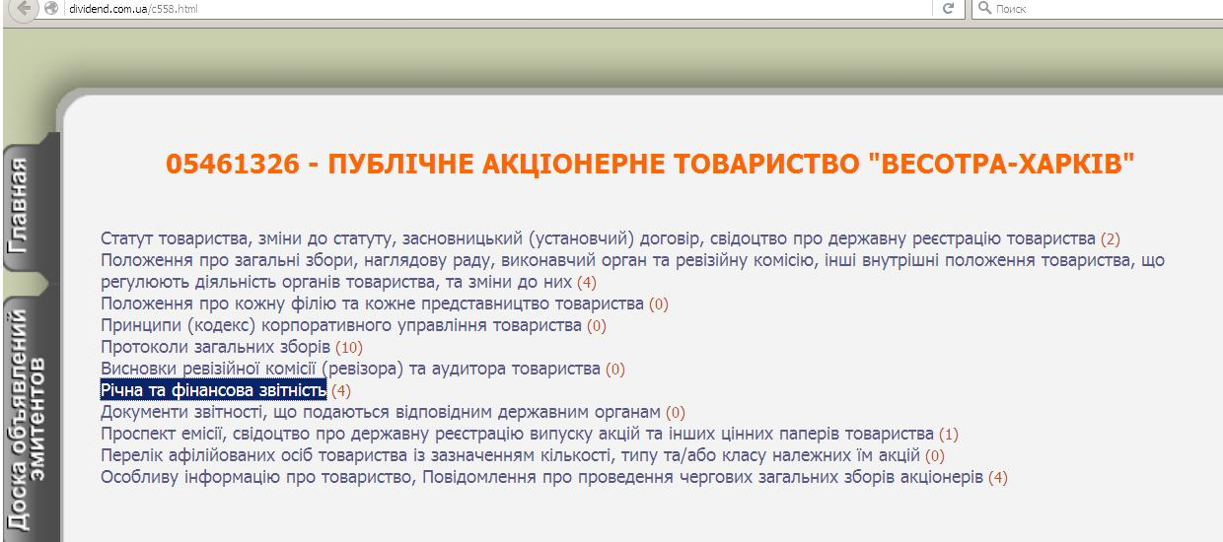

Під датою розміщення архівної інформації слід розуміти дату переносу інформації з попереднього інтернет-ресурсу (http://dividend.com.ua/c558.html)

